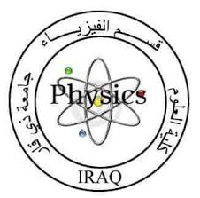
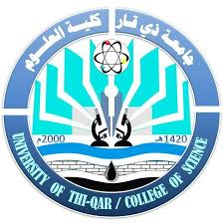

مشاريع طلبة المرحلة الرابعة
للعام الدراسي 2015-2016(قسم الفيزياء)
عنوان البحث | اسم الطالب
المقوم السليكوني المحكوم | علي احمد طه
الليزر وتطبيقاته الطبية | محمد شياع ردام
اشباه الموصلات | زين العابدين علي جمعة
الجسيمات الشمسية المنشطة | نور حسن نعمة
البوليمرات وخصائصها الفيزيائية | غفار عدنان عبد علي
جهاز الأشعة المقطعية (المفراس) | نسرين علي حاجم
طبيعة الليزرات واستخداماتها | عبد الرزاق ثامر درعم
حساب معامل التوهين الخطي والكتلي لمواد مختلفة لفوتونات اشعة كاما ذات الطاقة 662 KeV | تقى علي عمير
تقنية نقل المعلومات Li Fi | محمد صالح خزعل
تحضير الاغشية الرقيقة وتطبيقاتها | مرتضى ناجي صبر
دراسة توظيف انابيب الكاربون النانوية في الطب | نور الهدى عبد الحسن
تقنية نقل المعلومات Li Fi | محمد صالح خزعل
جهاز الأشعة المقطعية (المفراس) | نسرين علي حاجم
طبيعة الليزرات واستخداماتها | عبد الرزاق ثامر درعم
تقنية نقل المعلومات Li Fi | محمد صالح خزعل
تحضير الاغشية الرقيقة وتطبيقاتها | مرتضى ناجي صبر
الطاقة الشمسية وتطبيقاتها | صالح عبد حسن
دراسة تأثير أبراج الاتصال على صحة الانسان | كرار ياسر حاتم
استخدام تقنية النانو لعلاج السرطان | احمد فاضل لفته
المواد النانوية ( تكنلوجيا النانو ) | محمود عبد السادة سلمان
السيليكون واستخداماته في الخلايا الشمسية | اياد محمد جواد
استخدام الليزر في الاتصالات البصرية | حسام ياسر حسين
الطاقة الشمسية وتطبيقاتها | صالح عبد حسن
دراسة تأثير أبراج الاتصال على صحة الانسان | كرار ياسر حاتم
استخدام تقنية النانو لعلاج السرطان | احمد فاضل لفته
المواد النانوية ( تكنلوجيا النانو ) | محمود عبد السادة سلمان

